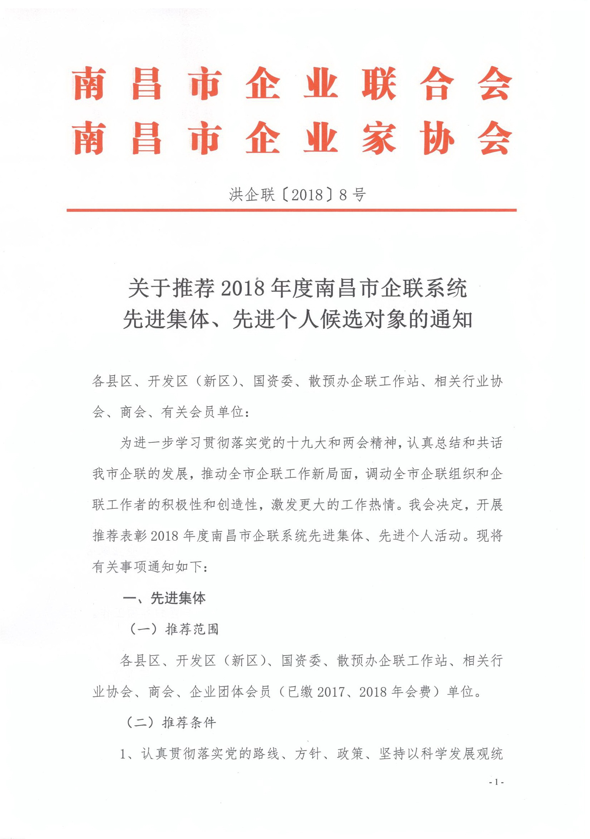
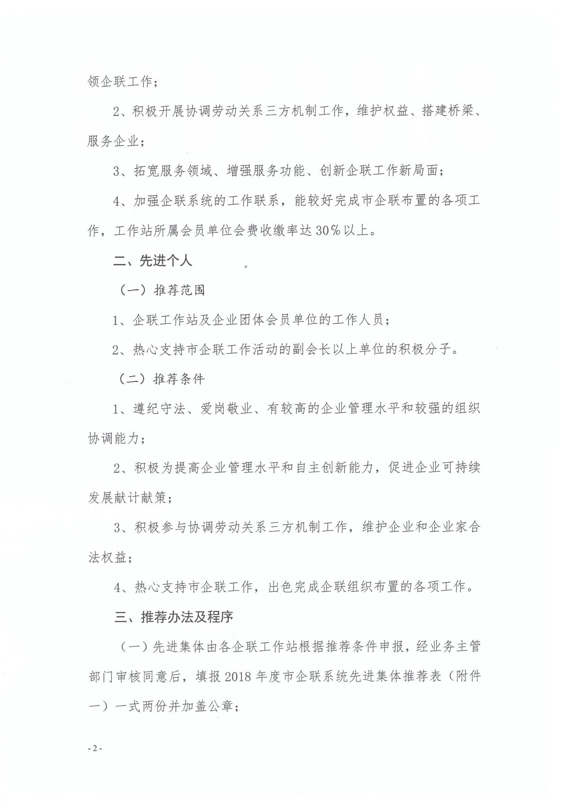
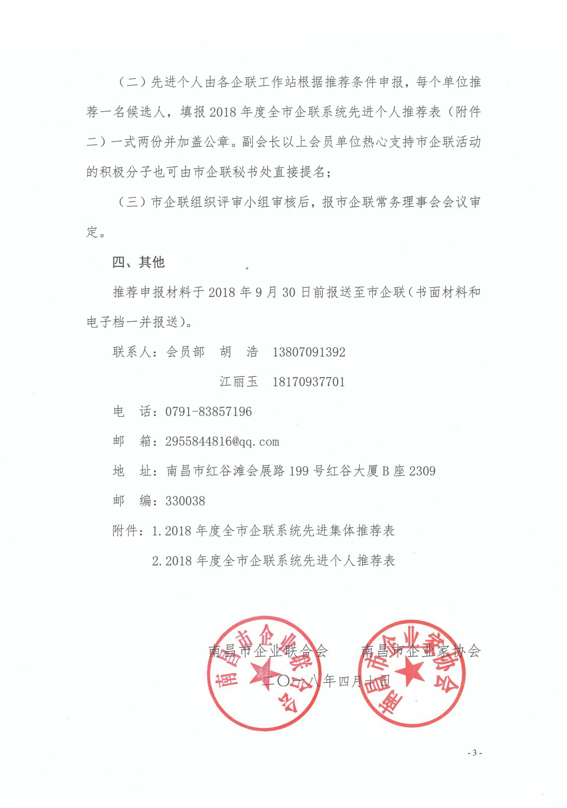

附件一

2018年度全市企联系统先进集体推荐表

被推荐单位 负责人
名 称 （站长）

通讯地址 邮 编

联 系 人 手 机

2018年主要业绩（300字以内）：

推荐单位（业务主管部门）意见（盖章）：

年 月 日

附件二

2018年度全市企联系统先进个人推荐表

被推荐人
名 称 性别 出生年月

所在单位 职 务

通讯地址

联系电话 手 机

个人主要业绩（200字以内）

推荐单位意见：

单位（盖章）

年 月 日

报送：市工信委、市发改委、市国资委、市旅发委
抄送：副会长、秘书长、副秘书长、各部室
南昌市企业联合会办公室 2018年4月10日印发

